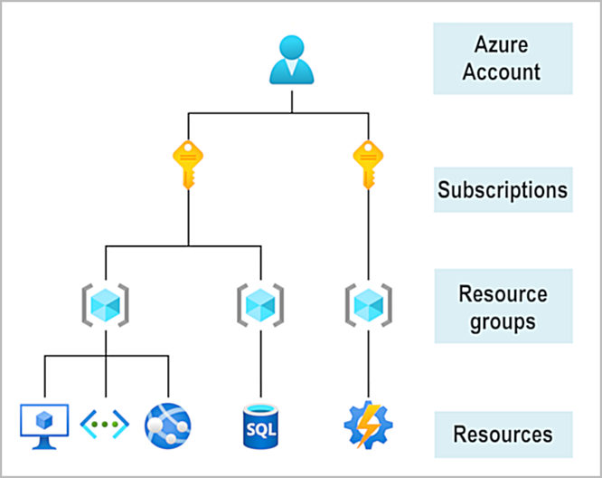14. Popis architektury a základních služeb MS Azure

**1. Hlavní komponenty architektury Azure**

**1.1 Fyzická infrastruktura**

1. **Datová centra**
   * Speciální budovy se zabezpečeným přístupem, vlastním napájením, chlazením a robustní síťovou infrastrukturou.
   * 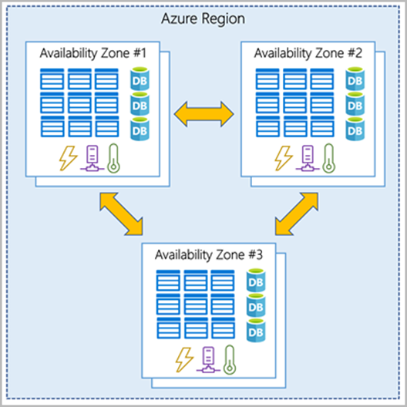Rozprostřena **po celém světě** a navržena tak, aby splňovala vysoké nároky na škálování a dostupnost.
2. **Oblasti (Regions)**
   * Každá oblast je tvořena jedním nebo více datovými centry vzájemně propojenými **nízkou latencí**.
   * Při nasazování prostředků (VM, databáze atd.) uživatel **vybírá oblast**, kde budou fyzicky umístěny.
3. **Zóny dostupnosti (Availability Zones)**
   * **Fyzicky oddělená** datová centra v rámci jedné oblasti.
   * Mají **nezávislé napájení**, chlazení a síť, což zvyšuje odolnost proti výpadkům (např. kvůli přírodní katastrofě).
4. 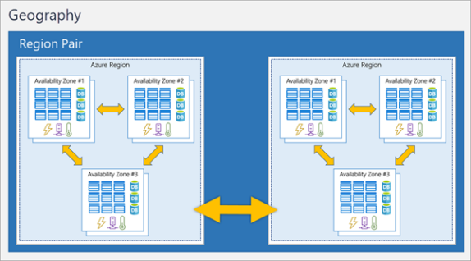**Páry oblastí (Region Pairs)**
   * Dvě vzájemně propojené oblasti (**vzdálené alespoň 300 mil**).
   * Slouží pro scénáře **zotavení po havárii** (disaster recovery) a zajištění kontinuity provozu.
5. **Výsostné oblasti (Sovereign Regions)**
   * Samostatně spravované instance Azure pro specifické země či vládní organizace (např. Čína, US Gov).
   * Splňují zvláštní **právní a bezpečnostní** regulace.

**1.2 Infrastruktura pro správu**

1. **Předplatná (Subscriptions)**
   * Každý účet Azure může mít více předplatných – např. pro rozdělení produkčních a testovacích prostředí nebo různých oddělení firmy.
   * Předplatné definuje **fakturační** a **přístupová** pravidla.
2. **Skupiny prostředků (Resource Groups)**
   * **Logické kontejnery** pro organizaci zdrojů (virtuální počítače, databáze, síťové prvky atd.).
   * Umožňují jednodušší **správu, monitoring a účtování** prostředků, které patří k jedné aplikaci či projektu.
3. **Skupiny pro správu (Management Groups)**
   * Tvoří hierarchii nad úrovní předplatných.
   * Lze v nich **sdílet zásady (policies)** a definovat jednotná přístupová práva napříč několika předplatnými.

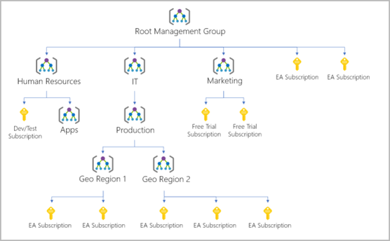

**2. Výpočetní služby Azure**

**2.1 Azure Virtual Machines (VMs)**

* **IaaS (Infrastructure as a Service)**: Poskytuje **plnou kontrolu** nad operačním systémem i instalovaným softwarem.
* **Škálování**:
  + **Škálovací sady (VM Scale Sets)**: Automatizovaná správa počtu VM na základě zátěže (tzv. autoscaling).
  + **Skupiny dostupnosti (Availability Sets)**: Rozdělení VM mezi více domén chyb (Fault Domains) a domén aktualizací (Update Domains), což zvyšuje odolnost vůči výpadkům či nutným údržbám.

**2.2 Azure Virtual Desktop**

* Služba pro **virtualizaci desktopů** a aplikací v cloudu.
* Podpora **více uživatelských relací** (multi-session) na jednom systému Windows.

**2.3 Azure Containers**

* **Azure Container Instances (ACI)**: Bezserverové spouštění kontejnerů (Docker atp.) bez nutnosti spravovat hostitelský server.
* **Azure Kubernetes Service (AKS)**: Plně spravovaný Kubernetes cluster pro **mikroslužby** a kontejnerizované aplikace s možností automatického škálování.

**2.4 Azure Functions**

* **Bezserverové výpočty** (serverless), kde se kód spouští **reaktivně** na základě událostí (HTTP požadavky, zprávy z fronty, časovače).
* Žádná správa infrastruktury – platí se pouze za **skutečně využitý** procesorový čas.
  + Stavové/bezstavové

**2.5 Azure App Service**

* **PaaS (Platform as a Service)** pro hostování webových aplikací, REST API nebo mobilních backendů.
* Poskytuje integrovanou podporu pro **automatické škálování, CI/CD** a globální dostupnost.

**3. Síťové služby Azure**

**3.1 Azure Virtual Network (VNet)**

* Umožňuje vytvoření **izolovaného síťového prostoru** v Azure, ve kterém můžete **propojit** virtuální stroje, kontejnery i on-premises infrastrukturu.
* **Funkce**:
  + **Podsítě (Subnets)** a **Network Security Groups (NSGs)**: Definice rozsahů IP adres a bezpečnostních pravidel pro řízení provozu.
  + **VNet Peering**: Propojení dvou virtuálních sítí přímo v páteřní síti Azure (bez nutnosti využít veřejný internet).

**3.2 Azure VPN Gateway**

* **Šifrované připojení** mezi Azure a on-premises:
  + **Site-to-Site**: Propojení celých firemních sítí.
  + **Point-to-Site**: Připojení jednotlivých uživatelů (zařízení) k VNet.

**3.3 Azure ExpressRoute**

* **Vyhrazené privátní** spojení do Azure přes partnera (operátora) bez použití veřejného internetu.
* Poskytuje **garantovanou šířku pásma** a **nízkou latenci**.

**3.4 Azure DNS**

* Správa **DNS záznamů** přímo v Azure.
* Vysoká dostupnost, celosvětová replikace a snadná **integrace** s dalšími Azure službami.

**3.5 Azure Load Balancer**

* **Distribuce síťové zátěže** mezi několik instancí (např. VM) pro **zvýšení dostupnosti** aplikace.
* Podporuje **interní** i **externí** režimy (pro veřejné i privátní IP adresy).

**4. Služby úložiště Azure Storage**

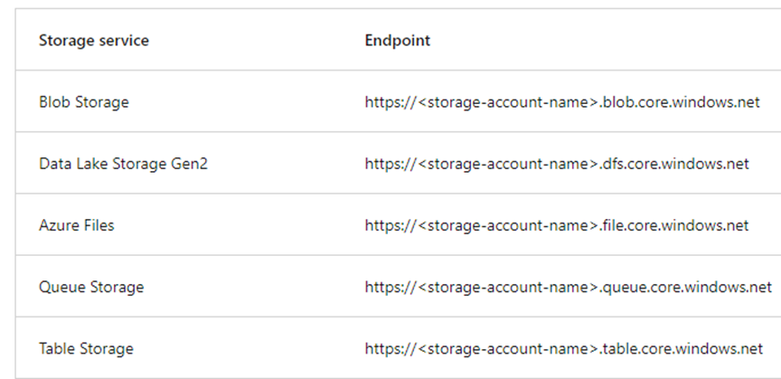

**4.1 Typy úložišť**

1. **Azure Blob Storage**
   * Ukládání **nestrukturovaných** dat (např. obrázky, video, zálohy).
   * **Úrovně přístupu** (Hot, Cool, Archive) umožňují optimalizovat náklady dle četnosti přístupů.
2. **Azure Files**
   * Sdílený souborový systém (SMB/NFS).
   * Umožňuje připojit Azure Files přímo jako síťovou složku k serverům nebo klientským stanicím.
3. **Azure Queue Storage**
   * Jednoduché **fronty** pro asynchronní komunikaci (např. mezi mikroslužbami).
   * Umožňuje škálovatelné zpracování úloh (decoupling aplikací).
4. **Azure Disk Storage**
   * **Spravované disky** pro virtuální počítače (typicky SSD nebo HDD).
   * Důležitá volba pro **výkon** a **odolnost** úložiště u VM.

**4.2 Redundance a replikace**

* **LRS (Locally Redundant Storage)**: 3 kopie dat **v jednom** datovém centru. 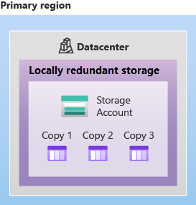
* **ZRS (Zone-Redundant Storage)**: Replikace napříč **zónami** v jedné oblasti. 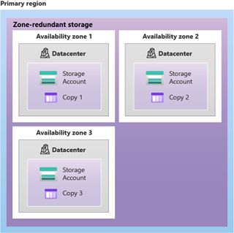
* **GRS/GZRS (Geo-Redundant Storage)**: Replikace do **sekundární oblasti** – vhodné pro scénáře disaster recovery.
* 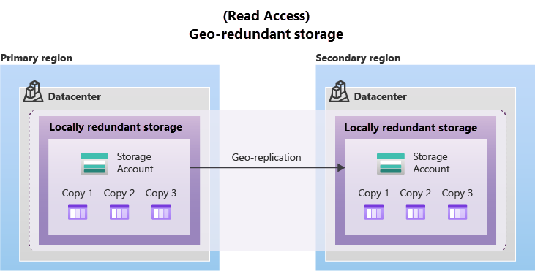
* 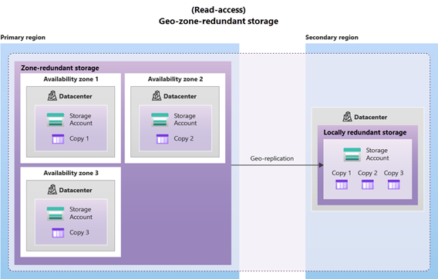

**4.3 Migrace dat**

* **Azure Migrate**: Umožňuje plánovat a provádět **migraci** on-premises zdrojů (servery, databáze) do Azure.
* **Azure Data Box**: Fyzické zařízení pro **přenos velkých objemů** dat (např. v řádu desítek terabajtů či petabajtů) do datového centra Azure.

**Shrnutí**

**Microsoft Azure** je komplexní cloudová platforma s robustní **fyzickou infrastrukturou** (globální sítě datacenter, oblasti, zóny dostupnosti a páry oblastí). Architektura je podpořena nástroji pro **správu** (předplatná, skupiny prostředků, skupiny pro správu), umožňuje flexibilní a škálovatelné **výpočetní služby** (VM, kontejnery, serverless) a nabízí široké **síťové funkce** (VNet, ExpressRoute, Load Balancer) pro spolehlivý a bezpečný provoz aplikací. Díky různým **typům úložišť** (Blob, Files, Disk) a replikaci (LRS, ZRS, GRS/GZRS) lze vybudovat vysoce dostupná a bezpečná řešení, a navíc je podporována **snadná migrace** dat z on-premises do cloudu.

Azure tak poskytuje **infrastrukturní, platformní i softwarové** služby (IaaS, PaaS, SaaS) na jednom místě – s globální dostupností, integrovanou bezpečností a možností flexibilního škálování.